**Сведения о результативности и качестве реализации дополнительной общеобразовательной общеразвивающей программы «Декоративно-прикладное творчество»**

Педагог дополнительного образования Янгирова Раушания Фазаиловна работает по дополнительной общеобразовательной общеразвивающей программе «Декоративно-прикладное творчество». Программа художественной направленности.

Программа «Декоративно-прикладное творчество» создает условия для всестороннего развития учащихся, обеспечивая им возможность познакомиться с богатыми традициями и культурой башкирского народа, а также с элементами мировой художественной культуры. В рамках данной программы учащиеся осваивают разнообразные техники и материалы, что позволяет им овладеть основами изобразительного искусства и развивать свою креативность.

Цель программы: обучение учащихся основам изобразительной грамоты, формирование разносторонне развитой, полноценной, творчески активной личности, с развитым образным мышлением.

Срок реализации программы 3 года.

Сохранность контингента учащихся является важным показателем эффективности образовательной программы. В объединении «Волшебные краски» наблюдается высокая степень заинтересованности учащихся в посещении занятий, что подтверждается регулярностью их посещений и положительными отзывами. Это указывает на успешное формирование атмосферы творчества и поддержки, где каждый ребенок ощущает свою значимость и вклад в общее дело.

|  |  |  |  |
| --- | --- | --- | --- |
| **Учебный год** | **Сохранность контингента** | **Количество**  **групп** | **Количество учащихся** |
| 2021-2022 | 100% | 3 | 29 |
| 2022-2023 | 100% | 3 | 28 |
| 2023-2024 | 100% | 3 | 27 |

**Вывод:** показатель сохранности контингента учащихся в объединении на рассматриваемый период достигает максимального значения. Высокая сохранность контингента свидетельствует о том, что программа привлекает детей и удерживает их интерес на протяжении длительного времени, что, в свою очередь, является показателем её качества.

**Результативность освоения**

Отслеживание знаний и умений учащихся прослеживается по итогам текущей и промежуточной аттестации, включающей в себя как проверку теоретических знаний (тест, беседа, устный опрос), так и выполнение практических работ, выставка рисунков и поделок.

|  |  |  |  |
| --- | --- | --- | --- |
| **Учебный год** | **Количество часов** | **Выполнение программы** | |
| **Промежуточная аттестация** | **Итоговая аттестация** |
| 2021-2022 | 456 | 70% | 100% |
| 2022-2023 | 456 | 80% | 100% |
| 2023-2024 | 456 | 85% | 100% |



**Вывод:** на диаграмме видна положительная динамика изменения уровня освоения программы в течение всего процесса обучения от низкого к высокому, что свидетельствует об усвоении теоретических знаний по программе и развитию практических навыков учащихся.

**Степень удовлетворенности учащихся, родителей, законных представителей образовательным процессом**

В проведенном опросе за 2023/2024 учебный год, в котором принимали участие учащиеся, родители, законные представители, было выявлено, что основные мотивы посещения занятий – в первую очередь это развитие способностей детей, а также результативность (участие и победы в конкурсах). Результаты анкетирования родителей свидетельствуют об их удовлетворенности результатами обучения детей по дополнительной общеобразовательной общеразвивающей программе «Декоративно-прикладное творчество».

По результатам опроса можно сделать вывод о высокой степени удовлетворенности качеством программы.

|  |  |  |  |  |
| --- | --- | --- | --- | --- |
| Показатели удовлетворенности родителей/законных представителей | Доля родителей от общего числа опрошенных, % | | | |
| Удовлетворены | | Затрудняюсь ответить | Не удовлетворены |
| Качество обучения | 99 | | 1 | 0 |
| Взаимодействие с педагогом | 100 | 0 | | 0 |
| Степень комфортности среды | 100 | 0 | | 0 |

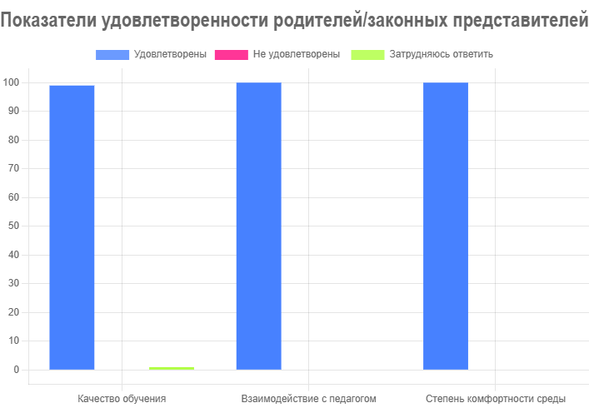

**Результаты участия учащихся объединения**

**в конкурсах**

|  |  |  |
| --- | --- | --- |
| **Год** | **Название** | **Результат** |
| **2021** | Республиканский конкурс «Башкирский сувенир» | Грамота  3 место |
| **2021** | Республиканский этап Всероссийского конкурса обучающихся на знание государственных, региональных символов и атрибутов РФ | Дипломант |
| **2021** | Районный этап Республиканского конкурса обучающихся на знание государственных, региональных символов и атрибутов РФ | Грамота  за участие |
| **2021** | Районный этап республиканского конкурса «Башкирский сувенир» | Диплом  3 место |
| **2021** | Районный этап республиканского конкурса «Башкирский сувенир» | Диплом  1 место |
| **2021** | Республиканский конкурс детского творчества  «Только смелым покоряется огонь!» | Диплом  1 место |
| **2021** | Районный конкурс новогодних композиций «Елочка, живи!» | Диплом  за участие |
| **2022** | Республиканский конкурс новогодних композиций «Елочка, живи!» | призер |
| **2022** | Районный конкурс детских поделок  «Волшебный калейдоскоп» | 1 место |
| **2022** | Районный этап республиканского конкурса детского творчества  «Только смелым покоряется огонь!» | Диплом  1 место |
| **2022** | Районный этап республиканского конкурса «Зеленая планета» | Диплом  1 место |
| **2022** | Региональный этап Всероссийского конкурса «Зеленая планета-2022» | призер |
| **2023** | Районный этап Всероссийского конкурса обучающихся на знание государственных, региональных символов и атрибутов РФ, посвященного Дню Республики Башкортостан | Грамота  за участие |
| **2023** | Республиканский конкурс поделок  «Миллион идей из ненужных вещей» | Победитель |
| **2023** | Районный конкурс  «Новогодняя открытка солдату» | Грамота за участие |
| **2023** | Районный этап республиканского конкурса рисунков «Персонаж здорового образа жизни» | Грамота за участие |
| **2023** | Республиканский конкурс детского творчества  «Только смелым покоряется огонь!» | Диплом за участие |
| **2023** | Районный этап республиканского конкурса рисунков «Персонаж здорового образа жизни» | Грамота за участие |
| **2023** | Районный этап республиканского конкурса рисунков «Персонаж здорового образа жизни» | Грамота за участие |
| **2023** | Районный конкурс детских поделок  «Волшебный калейдоскоп» | Грамота за участие |
| **2023** | Районный конкурс детских поделок  «Волшебный калейдоскоп» | 3 место |
| **2023** | Республиканский конкурс «Дорога жизни» | Сертификат участника |
| **2023** | Республиканский конкурс «Дорога жизни» | Сертификат участника |
| **2023** | Республиканский творческий конкурс, посвященный международному дню леса | Дипломант |
| **2023** | Районный этап республиканского конкурса детского творчества  «Только смелым покоряется огонь!» | Диплом  2 место | Диплом  2 место |
| **2024** | Районный конкурс детских поделок  «Волшебный калейдоскоп» | Диплом  2 место |
| **2024** | Районный этап республиканского конкурса обучающихся на знание государственных, региональных символов и атрибутов РФ | Грамота за участие |
| **2024** | IV Международная детско-юношеская премия  «Экология – дело каждого» | участник |
| **2024** | Районный этап республиканского конкурса детского творчества  «Только смелым покоряется огонь!» | Диплом  1 место |
| **2024** | Республиканский конкурс детского творчества  «Только смелым покоряется огонь!» | Диплом за участие |
| **2024** | Республиканский конкурс детского творчества  «Только смелым покоряется огонь!» | Диплом  2 место |
| **2024** | Республиканский этап Всероссийского детского фестиваля народной культуры  «Наследники традиций» | Диплом  I степени |
| **2024** | Республиканский этап Всероссийского детского фестиваля народной культуры  «Наследники традиций» | Диплом  II степени |
| **2024** | Региональный этап Всероссийского конкурса экологических рисунков «Родные пейзажи» | призер |
| **2024** | Районный этап республиканского конкурса детского рисунка «С любовью к пчелам» | 3 место |
| **2024** | Районный этап республиканского конкурса изделий из бросового материала «Миллион идей из ненужных вещей» | 1 место |
| **2024** | Районный этап республиканского конкурса детского творчества  «Только смелым покоряется огонь!» | 3 место |
| **2024** | Районный этап республиканского конкурса детского творчества  «Только смелым покоряется огонь!» | 2 место |

**Заключение**

Из приведенного выше анализа можно сделать вывод, что за каждый год обучения наблюдается положительная динамика реализации программы «Декоративно-прикладное творчество». Данная программа способствует развитию метапредметных результатов учащихся, развивает творческие способности учащихся через участие в соревнованиях, конкурсах, в проектной и исследовательской деятельности, знакомит с профессиями.

Янгирова Раушания Фазаиловна представляет МБУ ДО ЦДТ «Созвездие» на районном, республиканском, всероссийском уровнях. Является активным участником традиционного районного конкурса «Мастерами славится Башкортостан». Ежегодно учащиеся занимают призовые места в таких конкурсах, как «Волшебный калейдоскоп», «Мой край родной Башкортостан», «Зеленая планета», «Только смелым покоряется огонь!», «Миллион идей из ненужных вещей», «Башкирский сувенир» и т.д. Ее учащиеся стали победителями и призерами на республиканских этапах Всероссийского конкурса «Наследники традиций», республиканского этапа Всероссийского конкурса «Родные пейзажи», в республиканском конкурсе «Только смелым покоряется огонь!». Так же 2 учащихся объединения «Волшебные краски» получили сертификаты в МОАУ ФОК «Прикамье» от Администрации муниципального района Краснокамский район за высокие результаты в творческой деятельности.

Раушания Фазаиловна работает в МБУ ДО ЦДТ «Созвездие» с 2002 года не только педагогом дополнительного образования, но и художником-оформителем. За период работы она показала себя ответственным, всесторонне развитым, творчески способным сотрудником. Активно участвует в организации и оформлении выставки для районных мероприятий, выполняет художественно–оформительские работы, оформляет кабинеты учреждения учебными, ознакомительными и методическими стендами, осуществляет разработку и изготовление декораций для театральных постановок, разрабатывает проекты озеленения и художественного оформления цветочными композициями прилегающей территории МБУ ДО ЦДТ «Созвездие».

Таким образом, дополнительная общеобразовательная общеразвивающая программа «Декоративно-прикладное творчество» способствует формированию разносторонне развитой и творчески активной личности, развивая в учащихся навыки, необходимые для успешной самореализации в будущем. Она создает прочный фундамент для эстетического восприятия мира и развития культуры в современных условиях.